

I guasti dei motori elettrici
Cajetan Pinto

I guasti evidenziati sui motori
Molti dei guasti dei motori elettrici sono di natura meccanica.
Dati storici rilevati sui guasti dalla IEEE negli USA, indicano che la rottura dei cuscinetti pesa per circa il 40% sul totale dei guasti dei motori.
La seconda maggior causa è attribuita agli avvolgimenti statorici , per più del 30% del totale.
Entrambe le causa valgono perciò il 70% dei guasti sui motori elettrici.
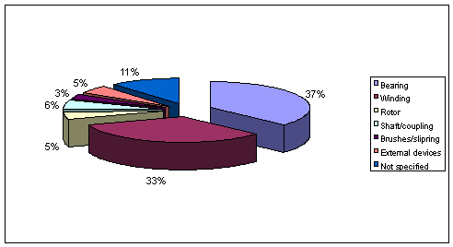

In figura sono indicate le varie voci di guasto:
- Cuscinetti 37%
- Avvolgimenti 33%
- Rotore 5%
- Giunti 6%
- Spazzole 3%
- Cause esterne 5%
- Non specificate 11%

Le cause di guasto dei motori elettrici
Come evidenziato nella figura sottostante, le due principali cause di guasto sono imputate a:
- Cuscinetti
Il monitoraggio delle vibrazioni di questi componenti permettono di scoprire e prevenire oltre il 60% dei guasti indotti.
- Avvolgimenti
Solo l’ 8% dei guasti vengono rilevati in fase di manutenzione preventiva.
Perché è così difficoltoso verificare lo stato degli avvolgimenti statorici?
Disponiamo di strumenti inadeguati?
Oppure non stiamo guardando nella direzione giusta?
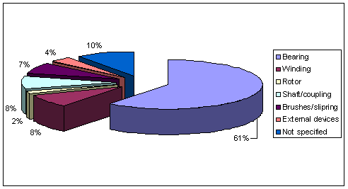

Guasti rilevati durante manutenzioni o prove
L’Osservatorio IEEE ha effettuato un’attenta analisi dei guasti, giungendo ad identificare e classificare la serie di cause e concause alla base della generazione dei guasti.
Nel caso degli avvolgimenti statorici, l’interruzione dell’isolamento è la causa visibile, mentre le cause scatenanti sono il “normale invecchiamento”, la presenza di “condensa” e “contaminazione”: esse pesano complessivamente per il 35%.
Il punto è comunque che per tutte le macchine, eventualmente vecchie e logorate, la vita può essere prolungata con azioni corrette di manutenzione preventiva, attraverso il monitoraggio e l’attenzione alla percezione dei sintomi premonitori di guasto.
Questi segnali, talvolta deboli, devono essere noti e rilevabili attraverso opportune metodologie (FMECA o MAGEC) e modalità operative, oggetto della manutenzione preventiva.

